國民小學 數學科 試卷___年 ___班 座號：___ 姓名：__________

一、選出正確的答案（選擇題）
01.( )0一支粉筆和一塊橡皮擦放在天平兩端秤重量，天平兩邊一樣高，哪一個比較重？ ○粉筆○橡皮擦○一樣重。

二、填填看
01.2 有 7 個合起來是（ ）。
02.填入正確的答案。
9×（ ）＝36
03.填入正確的答案。
（ ）×7＝35
04.
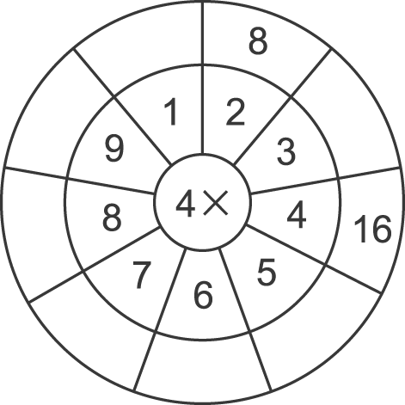

三、回答問題
01.在乘法表中，哪些式子的答案和 4×9 相同？

四、勾選題
01.哪一個比較重？比較重的打ˇ：
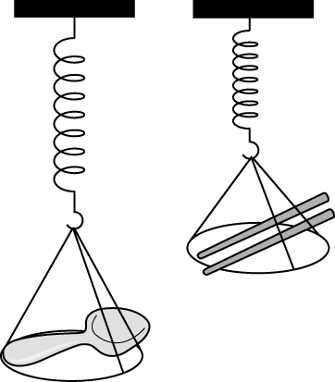
（ ） （ ）
02.比比看，最輕的打ˇ：
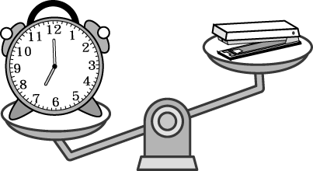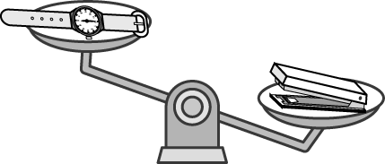
○ ○ ○
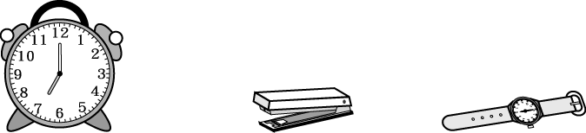
（ ） （ ） （ ）
03.哪一個杯子的容量大？在（ ）中打ˇ：
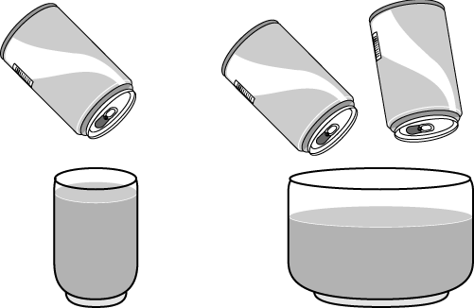
（ ） （ ）
04.哪一個比較重？比較重的打ˇ：
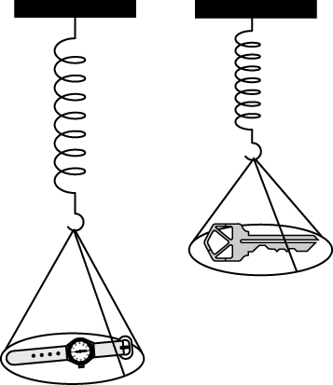
（ ） （ ）

五、看圖做做看
01.查一查，圈一圈，數一數：
電腦資訊展從 1 月 22 日到 2 月 11 日，一共舉辦幾天？
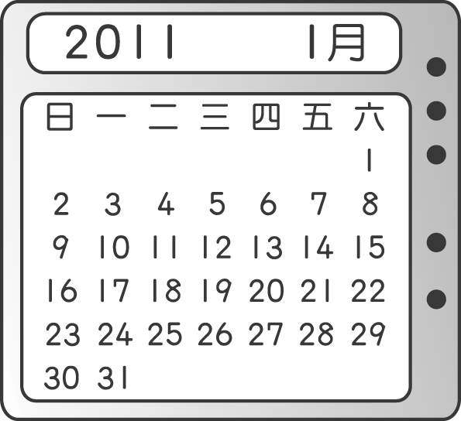

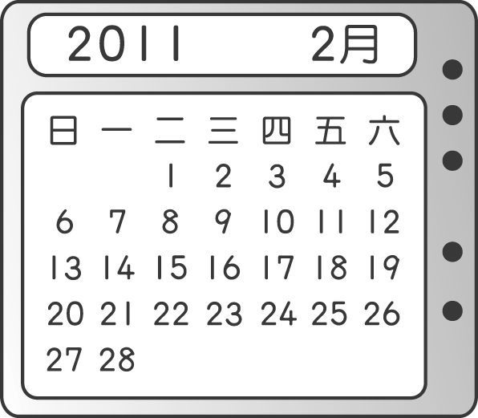
答：共（ ）天。

六、看圖填填看
01.弟弟參加讀書會 3 星期，4 月 2 日開始，哪一天結束？（ ）月（ ）日
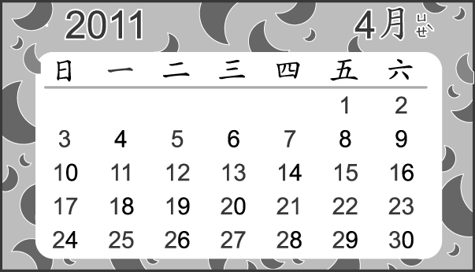
02.查一查：
翰林社區成果發表會從 3 月 4 日到 3 月 17 日，一共是幾天？是幾星期？
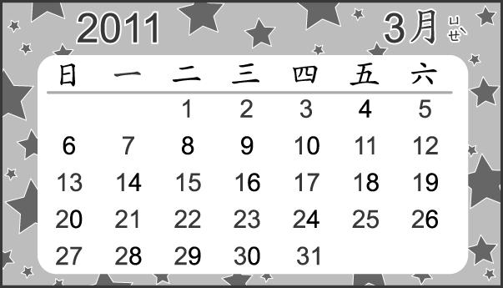
答：共（ ）天，是（ ）星期。

七、做做看
01.畫畫看，算算看：
(１) 5×3＝（ ）
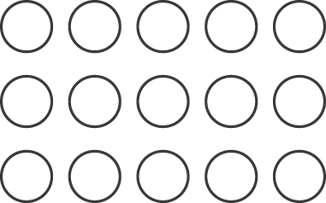
(２) 3×5＝（ ）

八、把做法和答案記下來
01.用算式填充題記錄問題，並用直式算算看：
琪琪買了一枝 56 元的羽球拍後，身上還剩下 17 元，琪琪原有多少元？
算式填充題記作：

答：（ ）元

02.用乘法算式算算看：
一包口香糖有 7 片，8 包有幾片？

答：（ ）片

03.寫出有（ ）的乘法算式，再查九九乘法表找答案。
佳佳買 6 張貼紙付了 36 元，1 張貼紙多少元？

答：1 張貼紙（ ）元。

04.用算式填充題記錄問題並計算：
桌子上有 37 瓶果汁，拿走多少瓶後，桌子上就剩下 19 瓶？
算式填充題記作：

答：（ ）瓶

05.用乘法算算看：
一盒冰棒有 6 枝，8 盒冰棒有幾枝？

答：有（ ）枝。

06.用乘法算式記錄問題和答案。
一個橡皮擦 5 元，媽媽買 7 個，付了 50 元，應該找回幾元？

答：（ ）元

